Draaiboek inzet dijkbewaking en RIVM Corona regels

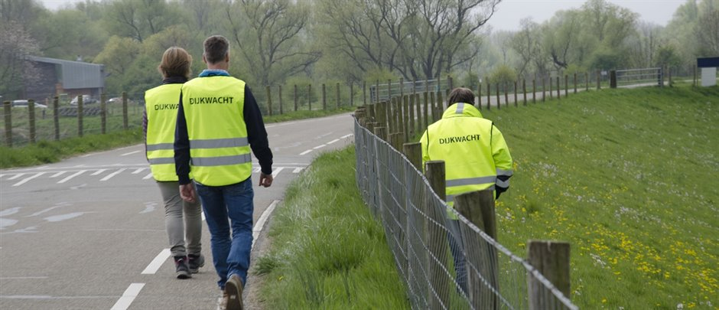

Jasper van Voorst | 15-07-2020 | Versie 0.1

Inhoud
Inhoudsopgave 2
1. Inleiding 3
2. Inzet dijkwachten / dijkpost 3
4. Vervoer naar traject 4
5. Catering 4
6. Drone-inzet 5
7. RIVM-richtlijnen per persoon 5
8. Evaluatie 5

Inleiding
Door de genomen maatregelen tegen het Coronavirus moet ook bij dijkbewaking de actuele RIVM voorschriften in acht worden genomen. Voor nu is het bijvoorbeeld niet mogelijk om te starten vanaf een dijkpost, en moet binnen de dijkbewaking altijd 1.5m afstand worden gehanteerd.

Inzet dijkwachten / dijkpost
We volgen de vastgestelde dijktrajecten.
Secretariaat stelt een rooster op. Het team bestaat uit minimaal 2 senior dijkwachten en 1 junior dijkwacht. In elk team streven we er naar dat tenminste één dijkwacht in het bezit is van BHV. Het hoofd Dijkpost, informatiecoördinator en adviseur BWS worden ook door ondersteuners ingepland.
Het hoofd Dijkpost zal bij voorkeur vanuit huis de schaderegistraties monitoren, samen met de ICO veld en adviseur BWS. Het is aan het hoofd Dijkpost zelf of hij dit vanuit huis of op kantoor in de crisisruimte (ACW) wil doen. Briefing aan dijkwacht moet vooraf via conference call (Teams) plaatsvinden. De actie hiervoor ligt bij het hoofd Dijkpost.
3 Benodigd materiaal / uitdelen en innemen van materiaal
Benodigd materiaal per dijkwacht:
- Jas en schoenen/laarzen
- Map met kaarten traject, schaderegistratieformulieren, 10x10 rood witte vlakken(1 per team)
- Gebruik van dijkbewakingsapp op eigen telefoon: belangrijk om van tevoren te testen
Materiaal wat gemeenschappelijk wordt gebruikt wordt tussendoor gereinigd. Bij langdurige inzet wordt de map met kaarten niet ingeleverd.

Vervoer naar traject
Er mag inmiddels weer bij elkaar in de auto worden gezeten. Dringend advies om daarbij mondkapjes te dragen.

Catering
Voorafgaand aan een inzet wordt door de cateraar zakjes met zowel eten als drinken neergezet. Per team kan één dijkwacht voldoende zakjes meenemen voor het team om te nuttigen op de dijk. Deze kunnen worden afgehaald bij de dijkpost als men naar het dijkvak rijdt.
Bij speciale dieetwensen kunnen collega’s het beste zelf deze voeding meenemen en declareren.

Drone-inzet

Nnb

RIVM-richtlijnen per persoon

https://www.rivm.nl/coronavirus-covid-19/adviezen-werk-vrije-tijd/generiek-kader-coronamaatregelen
Algemene hygiënemaatregelen ter voorkoming van verspreiding van het virus.
Oproep aan medewerkers:
- Zeker niet bijdragen aan dijkbewaking als je verkoudheidsklachten hebt of koorts
- Was je handen regelmatig met water en zeep of speciale gel
- Houd 1,5 meter afstand
- Gebruik van wegwerphanddoeken
- Hoest en nies in de binnenkant van je elleboog
- Gebruik papieren zakdoekjes en gooi deze na een keer gebruiken weg in een afgesloten
prullenbak of zak. Was daarna je handen.
- Schud geen handen
- Raak je gezicht niet aan

Evaluatie
Na elke inspectie moet digitaal een evaluatie worden ingevuld. Daarmee worden de inspectie en de organisatie verbeterd.

